PROSEDUR SISTEM PENJAMINAN MUTU
FAKULTAS TEKNIK UNIVERSITAS DIPONEGORO

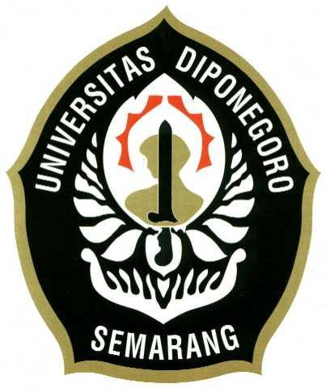
SOP PERUBAHAN SILABUS MATA KULIAH

SOP/FT/AKD/xxx

PENGESAHAN
Disiapkan Oleh: | Diperiksa Oleh: | Disahkan Oleh:
GPM Program Studi  Teknik Geologi | Ketua Program Studi  Teknik Geologi | Dekan Fakultas Teknik
Dr.rer.nat. Thomas Triadi P., ST, M.Eng | Ir. Hadi Nugroho, Dipl.EGS, MT | Ir.M.Agung Wibowo,M.M.,M.Sc.,Ph.D
NIP: 197712112005011002 | NIP:195206141986031001 | NIP: 196702081994031005

Riwayat Revisi Dokumen

No. Revisi | Tanggal Revisi | Deskripsi Revisi

- TUJUAN:
  - Prosedur ini bertujuan untuk mengatur mekanisme kegiatan perubahan silabus mata kuliah
  - Prosedur ini untuk menjamin bahwa mekanisme kegiatan perubahan silabus mata kuliah di Program Studi Teknik Geologi Fakultas Teknik Universitas Diponegoro telah sesuai dengan standar ISO 9001:2015
- RUANG LINGKUP:
  - Prosedur ini berlaku pada Lingkungan Program Studi Teknik Geologi Fakultas Teknik Universitas Diponegoro

- ISTILAH & DEFINISI:
  - Silabus adalah rencana pembelajaran pada suatu dan/atau kelompok mata pelajaran/tema tertentu yang mencakup standar kompetensi, kompetensi dasar, materi pokok/pembelajaran, kegiatan pembelajaran, indikator pencapaian kompetensi untuk penilaian, penilaian, alokasi waktu dan sumber belajar.
  - Staf Pengajaran adalah staf yang ditugaskan untuk urusan administrasi perubahan silabi matakuliah.
- REFERENSI / RUJUKAN
  - UU RI No. 20 Tahun 2003 tentang Sistem Pendidikan Nasional.
  - Peraturan Rektor Universitas Diponegoro Nomor 209/PER/UN7/2012 tentang Peraturan Akademik Bidang Pendidikan Universitas Diponegoro.
- PIHAK TERKAIT
  - Dosen Pengampu (DP)
  - Peer Group (PG)
  - Program Studi (PS)
  - Tenaga Administrasi Akademik (TAA)
- DOKUMEN TERKAIT

- MEKANISME / ALUR PROSEDUR
No | Kegiatan | Pihak yang Terkait |  |  |  | Waktu | Dokumen
No | Kegiatan | DP | PG | PS | TAA | Waktu | Dokumen
1 | Di akhir tahun ajaran Peer Group melakukan evaluasi silabi matakuliah berdasarkan kebutuhan/kompetensi lulusan, perkembangan bidang/MK tersebut, masukan alumni, anggota Peer Group, mahasiwa, dan user. |  | Mulai |  |  | Akhir tahun ajaran
2 | Dosen Pengampu menyusun draft silabus. |  |  |  |  | 1 minggu
3 | Peer Group membahas draft silabus  . |  |  |  |  | 1 minggu
4 | Jika ada masukan dari Peer Group, maka Dosen Pengampu merevisi draft silabus. |  |  |  |  | 1 minggu
5 | Jika draft sudah baik, maka Peer Group menyerahkan draft silabus tersebut ke Program Studi.
6 | Program Studi mengadakan rapat evaluasi pelaksanaan kuliah akhir tahun ajaran dan membahas perubahan silabi matakuliah.
7 | Perubahan silabi yang disetujui diberikan ke Tenaga Administrasi Akademik.
8 | Tenaga Administrasi Akademik meng-update silabi dan mencetak buku Program Studi Teknik Geologi, serta mengunggah di website. |  |  |  | Selesai

